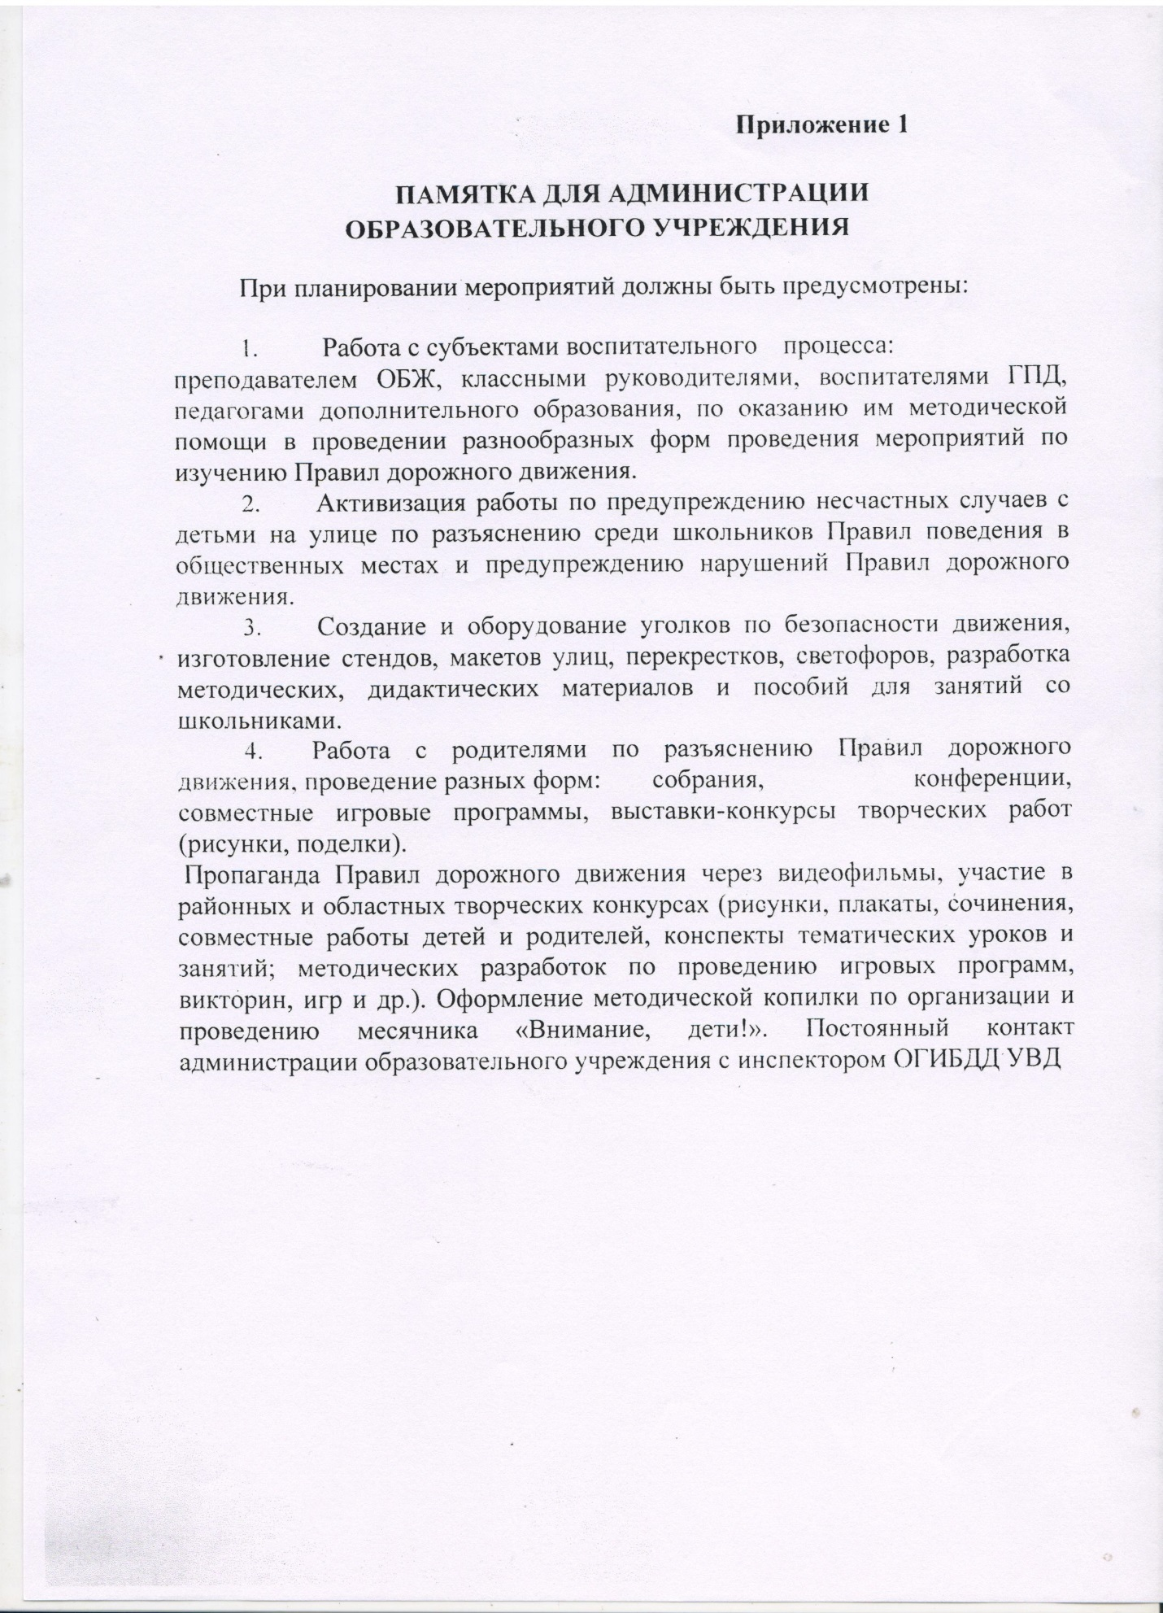

Приложение 2

ПЛАН
СОВМЕСТНОЙ РАБОТЫ МОУ «Тверская гимназия №6» И ПОДРАЗДЕЛЕНИЯ ПРОПАГАНДЫ ГОСАВТОИНСПЕКЦИИ ПО ПРОФИЛАКТИКЕ ДЕТСКОГО ДОРОЖНО-ТРАНСПОРТНОГО ТРАВМАТИЗМА

Организация и участие в проведении операций: «Внимание -дети!», «Скоро в школу!», «Осенние каникулы», «Зимние каникулы», «Весенние каникулы», «Здравствуй, лето!» | Сентябрь -июнь | Инспекторы ГИБДД, классные руководители
Ролевые игры по правилам дорожного движения 1 -4 классы | 2 раза в год | Инспектор ГИБДД
Проведение профилактических бесед на родительских собраниях о причинах возникновения ДТП с участием детей, об ответственности родителей за нарушения, совершаемые детьми в области дорожного движения, и на другие темы | 2 раза в год | Инспектор ГИБДД
Разработка схемы маршрута безопасного движения учашихся в микрорайоне | Перед началом учебного года, с внесением необходимых изменений в течение года | Инспектор ГИБДД
Организация и проведение профилактики ДДТТ в детском оздоровительном лагере на базе общеобразовательного учреждения | июнь | Инспекторы ГИБДД, педагоги общеобразовательного учреждения.
Оказание методической помощи и проведение инспектирования общеобразовательных учреждений, совместные проверки наличия тематических планов, программ и образовательного процесса по обучению детей навыкам безопасного поведения на улицах и дорогах в рамках предметов «Окружающий мир», «ОБЖ». «Технология» или по региональному компоненту; наличия «уголка безопасности»: др. | В течении года. | Территориальные подразделение ГИБДД и орган управления образованием, общеобразовательное учреждения
Правовой всеобуч для уч-ся 7-11 кл. | 1 раз в месяц. | ПДН РОВД Центрального р-на и инспектора ГИБДД

Приложение 3.
План
проведения лекций и классных часов и др. по предупреждению детского дорожно -
транспортного травматизма.

мероприятие | сроки | ответственные
1 .Классные часы по предупреждению детского дорожно транспортного травматизма с последующим оформлением листов инструктажа но технике безопасности | Сентябрь, октябрь ,декабрь, март, май | Классные руководители
2.Проведение пятиминуток по предупреждению детского дорожно транспортного травматизма | ежедневно | Классные руководители, учителя предметники
3.Обучение детей навыкам безопасного поведения на улицах и дорогах в рамках предметов «Окружающий мир», «ОБЖ», «Технология» или по региональному компоненту | В течении года | Учителя предметники
4.Ролевые игры по правилам дорожного движения 1-4 классы | 2 раза в год | Инспектор ГИБДД
5.Проведение профилактических бесед на родительских собраниях о причинах возникновения ДТП с участием детей, об ответственности родителей за нарушения, совершаемые детьми в области дорожного движения, и на другие темы | октябрь, апрель | Инспектор ГИБДД
6.Размещение на плазменной панели информации по предупреждению детского дорожно транспортного травматизма | В течение года  1 1 ■ | зам директора по BP
7.Участие в выставках поделок и рисунков по профилактике ДТП | Согласно плану Управления образования и I администрации пролетарского р-на. | Классные руководители, учителя технологии, зам директора по BP
8.Правовой всеобуч для уч-ся 7-11 кл. | ; 1 раз в месяц.  i | ПДН РОВД Центрального р-на и инспектора ГИБДД

